Министерство образования Республики Беларусь

Учреждение образования

«Белорусский государственный университет информатики и радиоэлектроники»

Кафедра электронных вычислительных машин

Лабораторная работа №4

«Методы и процедуры принятия решений при многих критериях»

Вариант №1

Выполнили: Проверила:

студенты группы 050503: Герман Ю.О.

Липский Г.В.  
Бедюк С.П.

Минск 2023

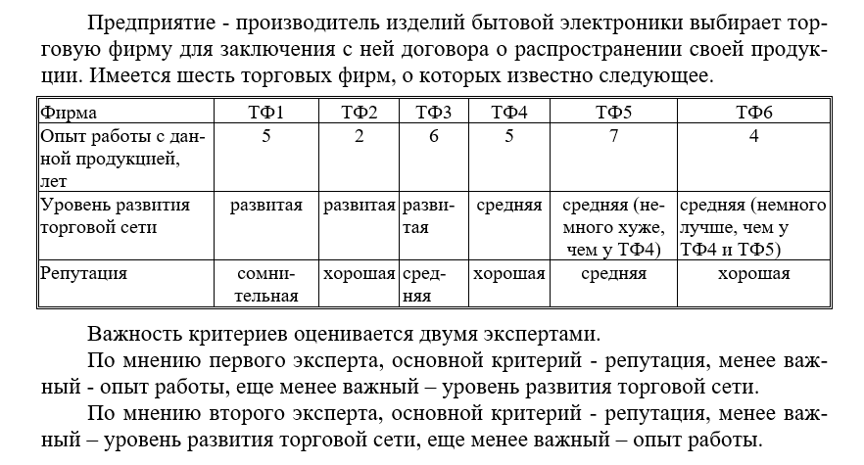**1. Исходные данные для выполнения**

**2. Выбор множества Парето**

Выбор множества Парето-оптимальных решений (множества Парето) представляет собой отбор перспективных альтернатив, из которых затем отбирается одна (лучшая) альтернатива.

Множество Парето представляет собой множество альтернатив, обладающих следующим свойством: любая из альтернатив, входящих во множество Парето, хотя бы по одному критерию лучше любой другой альтернативы, входящей в это множество. Другими словами, ни одна из альтернатив, входящих во множество Парето, не уступает какой-либо другой альтернативе из этого множества по всем критериям. Поэтому множество Парето называют также множеством недоминируемых альтернатив: в нем отсутствуют альтернативы, явно (по всем критериям) отстающие от какой-либо другой альтернативы.

Выбор множества Парето производится следующим образом. *Все* альтернативы *попарно* сравниваются друг с другом *по всем критериям*. Если при сравнении каких-либо альтернатив (обозначим их как *Ai*и *Aj*) оказывается, что одна из них (например, *Aj*) *не лучше другой ни по одному критерию*, то ее можно исключить из рассмотрения. Исключенную альтернативу (в данном случае – альтернативу *Aj*) не требуется сравнивать с другими альтернативами, так как она явно неперспективна.

Как правило, во множество Парето входит несколько альтернатив. Поэтому выбор множества Парето не обеспечивает принятия окончательного решения (выбора одной лучшей альтернативы), однако позволяет сократить количество рассматриваемых альтернатив, т.е. упрощает принятие решения.

Выберем множества Парето:

Сравним альтернативы ТФ1 и ТФ2. По критерию “опыт работы” альтернатива ТФ1 лучше, чем ТФ2; по критерию “уровень развития торговой сети” альтернативы одинаковы; по критерию “репутация” ТФ2 лучше, чем ТФ1. Таким образом, ни одну из альтернатив исключить нельзя, так как по некоторым критериям лучше одна, а по другим – другая.

Сравним ТФ1 и ТФ3. По критерию “опыт работы” лучше ТФ3; по критерию “уровень развития торговой сети” альтернативы одинаковы; по критерию “репутация” ТФ3 лучше, чем ТФ1. Таким образом, альтернативу ТФ1 следует исключить из рассмотрения, так как она явно не лучшая из имеющихся. Сравнивать с ТФ1 другие альтернативы не требуется.

Аналогично сравниваются остальные альтернативы. Ни одна из них не исключается.

Таким образом, во множество Парето вошли альтернативы ТФ2, ТФ3, ТФ4, ТФ5 и ТФ6. Именно из них будет затем выбираться лучшая альтернатива.

**2. Первый способ анализа альтернатив**

**2.1 Методика экспресс-анализа альтернатив**

Методика предназначена для отбора перспективных альтернатив. При этом перспективными считаются альтернативы, не имеющие существенных недостатков ни по одному из критериев.

Методика рассчитана на применение в задачах, в которых большинство критериев являются числовыми. Методика может применяться и для решения задач, в которых имеются качественные (выраженные в словесной форме) критерии; в этом случае для перехода к числовым оценкам применяются следующие процедуры:

* оценки по качественным критериям выражаются по пятибалльной шкале (“отлично”, “хорошо”, “удовлетворительно”, “плохо”, “очень плохо”), а затем выполняется переход к числовым оценкам с использованием **шкалы Харрингтона**. При этом оценке "отлично" соответствуют числовые оценки от 0,8 до 1; "хорошо" - от 0,63 до 0,8; "удовлетворительно" - от 0,37 до 0,63; "плохо" - от 0,2 до 0,37; "очень плохо" - от 0 до 0,2. Числовая оценка выставляется человеком: экспертом или лицом, принимающим решения (ЛПР). Например, если по некоторому критерию две альтернативы имеют оценку “хорошо”, но одна из них очень хорошая, а другая - немного хуже, то первой из альтернатив (лучшей) можно назначить оценку 0,8, а второй, например - 0,7;
* для оценок, имеющих вид "да-нет" (т.е. выражающих наличие или отсутствие некоторого показателя), обычно используются следующие числовые оценки: "да" - 0,67, "нет" - 0,33 (здесь предполагается, что оценка “да” более желательна, чем ”нет”).

Принцип работы методики экспресс-анализа альтернатив следующий. Для каждой альтернативы находится худшая оценка (из всех оценок данной альтернативы по критериям, используемым в задаче). Выбираются альтернативы, худшая оценка которых *не ниже* некоторой пороговой величины.

Обозначим оценки альтернатив по критериям как *Xij*, *i*=1,...,*M*, *j*=1,...,*N*. Здесь *M* - количество критериев, *N* - количество альтернатив (в данной задаче *M*=3, *N*=5).

Выбор множества перспективных альтернатив на основе методики экспресс-анализа реализуется в следующем порядке.

**1** Оценки альтернатив по критериям приводятся к безразмерному виду. Безразмерные оценки альтернатив *Pij*, *i*=1,...,*M*, *j*=1,...,*N*, находятся следующим образом:

* для критериев, подлежащих максимизации, все оценки альтернатив по критерию делятся на максимальную из оценок по данному критерию:
$$P_{ij}=\frac{X_{ij}}{\max_{j}X_{ij}};$$

* для критериев, подлежащих минимизации, из оценок по данному критерию выбирается минимальная, и она делится на все оценки альтернатив по данному критерию:
$$P_{ij}=\frac{\min_{j}X_{ij}}{X_{ij}};$$

* для качественных (словесных) критериев выполняется переход к числовым оценкам по шкале Харрингтона.

Рассмотрим получение безразмерных оценок для данной задачи.

Безразмерные оценки по критерию "уровень развития торговой сети" назначаются экспертом по шкале Харрингтона.

Аналогично находятся безразмерные оценки по критерию "репутация".

Критерий "опыт работы подлежит минимизации.

Для данной задачи безразмерные оценки приведены в таблице 2.1.2.

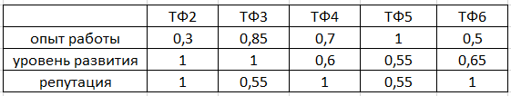Таблица 2.1.2 — Безмерные оценки альтернатив

В результате перехода к безразмерным оценкам устранены различия исходных оценок, затруднявшие сравнение альтернатив. Безразмерные величины не измеряются в каких-либо единицах, поэтому их можно сравнивать друг с другом, складывать и т.д. Безразмерные оценки не различаются по диапазону значений: все они имеют значения в пределах от 0 до 1. Они не различаются также по направленности: чем больше безразмерная оценка, тем лучше (по любому критерию), и лучшее значение равно 1.

**2** Для каждой альтернативы находится минимальная оценка, т.е. худшая из оценок данной альтернативы по всем критериям:

$$P_{j}=\min_{i}P_{ij}, j=1,...,N.$$

Минимальные оценки приведены в таблице 2.1.3.

Таблица 2.1.3 — Минимальные оценки альтернатив

|  |  |  |  |  |  |
| --- | --- | --- | --- | --- | --- |
| Альтернатива | **ТФ2** | **ТФ3** | **ТФ4** | **ТФ5** | **ТФ6** |
| *Pj* | 0.3 | 0.255 | 0.6 | 0.55 | 0.5 |

**3** Выбирается пороговое значение минимальной оценки *P*0. Эта величина назначается ЛПР или экспертом из субъективных соображений, например, в зависимости от количества альтернатив, которые требуется отобрать для дальнейшего анализа.

Пусть в данной задаче назначено *P*0 = 0.5

**4** Выбирается множество альтернатив, для которых *Pj* > *P*0. Таким образом, для дальнейшего анализа отбираются альтернативы, у которых все оценки (в том числе худшая) не ниже предельной величины *P*0.

В данной задаче отбираются альтернативы ТФ3, ТФ4, ТФ5. Окончательный выбор производится на основе одного из методов, рассматриваемых ниже.

**2.2 Методика скаляризации векторных оценок**

Методика предназначена для выбора рациональной альтернативы из множества альтернатив, оцениваемых по нескольким критериям.

Как и методика экспресс-анализа альтернатив, данная методика рассчитана на решение задач, в которых решение принимается на основе числовых критериев (или может быть выполнен переход к таким критериям).

Основное преимущество этой методики – минимальный объем информации, которую требуется получить от ЛПР или эксперта для выбора решения, что позволяет практически полностью автоматизировать решение задачи. В то же время недостаточный учет субъективных суждений ЛПР является недостатком этой методики.

Методика основана на вычислении обобщенной оценки каждой альтернативы (с учетом оценок по всем критериям) и сопоставлении этих оценок.

В таблице 2.2.1 приведены оценки альтернатив, отобранных на основе выбора множества Парето и методики экспресс-анализа альтернатив.

Таблица 2.2.1 — Исходные данные

|  |  |  |  |
| --- | --- | --- | --- |
|  | **ТФ3** | **ТФ4** | **ТФ5** |
| Опыт работы (лет) | 6 | 5 | 7 |
| Уровень развития торговой сети | развитая | средняя | средняя (немного хуже ТФ4) |
| Репутация | средняя | хорошая | средняя |

Методика реализуется в следующем порядке.

**1** Оценки альтернатив приводятся к безразмерному виду, как и в методике экспресс-анализа альтернатив. Безразмерные оценки альтернатив для данной задачи приведены в таблице 2.2.2.

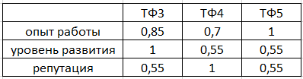Таблица 2.2.2 — Безмерные оценки альтернатив

**2** Определяются веса (оценки важности) критериев. В рассматриваемой методике веса находятся *на основе разброса оценок*. Веса определяются в следующем порядке:

* определяются средние оценки по каждому критерию:

${\bar{P}}_{i}=\frac{1}{N}\sum_{j=1}^{N}{P_{ij},}$*i*=1,...,*M*,

где *M* - количество критериев;

*N* - количество альтернатив;

*Pij* - безразмерные оценки.

Для данного примера: ${\bar{P}}_{1}=$ (0.85 + 0,7 + 1) / 3 = 0.85; ${\bar{P}}_{2}$ = (1 + 0.55 + 0.55) / 3 = 0.7; ${\bar{P}}_{3}$ = (0.55 + 1 + 0.55) / 3 = 0.7

* находятся величины разброса по каждому критерию:

$R_{i}=\frac{1}{N⋅{\bar{P}}_{i}}\sum_{j=1}^{N}{\left|P_{ij}-{\bar{P}}_{i}\right|},$*i*=1,...,*M*.

Для данного примера:

$R_{1}=\frac{\left|0.85-0.85\right|+\left|0.7-0.85\right|+\left|1-0.85\right|}{3⋅0.85}=0.118$

$R_{2}=\frac{\left|1-0.7\right|+\left|0.55-0.7\right|+\left|0.55-0.7\right|}{3⋅0.7}=0.286$

$R_{3}=\frac{\left|0.55-0.7\right|+\left|1-0.7\right|+\left|0.55-0.7\right|}{3⋅0.7}=0.286$

* находится сумма величин разброса:

$R=\sum_{i=1}^{M}{R_{i}}$.

Для данного примера *R* = 0.118 + 0.286 + 0.286 = 0.69

* находятся веса критериев, отражающие разброс оценок:

*Wi* = *Ri*/*R*,    *i*=1,...,*M*.

Для данного примера *W*1 = 0.118 / 0.69 = 0.171; *W*2 = 0.286 / 0.69 = 0.414; *W*3 = 0.286 / 0.69 = 0.414

Чем больше разброс (различие) в оценках альтернатив по критерию, тем больше вес этого критерия. Таким образом, критерии, по которым оценки альтернатив существенно различаются, считаются более важными. Если оценки альтернатив по какому-либо критерию очень близки, то его вес будет небольшим, так как сравнение альтернатив при близких оценках не имеет смысла.

**3** Находятся взвешенные оценки альтернатив (путем деления весов критериев на оценки по соответствующим критериям):

*Eij* = *Wi*/ *Pij*,  *i*=1,...,*M*, *j*=1,...,*N*.

Взвешенные оценки для данного примера приведены в таблице 2.2.3.

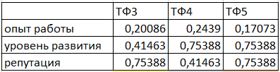Таблица 2.2.3 — Взвешенные безмерные оценки альтернатив

Здесь, например, *E*11 = 0.171 / 0.85 = 0.2; *E*12 = 0.171 / 0,7 = 0.24; *E*13= 0.171 / 1 = 0.171; *E*21 = 0.414 / 1 = 0.414, и т.д.

Чем большие значения принимают безразмерные оценки *Pij*, тем меньше значения взвешенных оценок. Таким образом, чем *меньше* взвешенные оценки, тем *лучше* альтернатива.

**4** Определяются комплексные оценки альтернатив (суммы взвешенных оценок):

$E_{j}=\sum_{i=1}^{M}{E_{ij}},$*j*=1,...,*N*.

Для данного примера *E*1 = 0.2 + 0.414 + 0.754 = 1.37 (комплексная оценка альтернативы ТФ3); *E*2 = 1.41 (ТФ4); *E*3 = 1.68 (ТФ5).

Чем меньше комплексная оценка, тем лучше альтернатива. Таким образом, в данном примере лучшей альтернативой является ТФ3; несколько худший вариант – ТФ4, самый худший – ТФ5.

**2.3 Методика сравнительной оценки двух альтернатив по степени доминирования**

Методика предназначена для решения задач, в которых требуется выбрать лучшую из двух альтернатив. Такие задачи часто возникают, например, при проектировании технических систем, когда требуется выбрать лучший из двух вариантов системы: базовый (имеющийся) или новый (предлагаемый). Однако применение данной методики не ограничивается задачами проектирования.

Для применения данной методики все оценки альтернатив должны быть выражены в числовой форме.

Принцип работы методики следующий. Для каждой из двух сравниваемых альтернатив находится обобщенная оценка по всем критериям, по которым она превосходит другую альтернативу; при этом учитывается степень превосходства, а также важность критериев. Полученные обобщенные оценки сравниваются; выбирается альтернатива, имеющая большую оценку.

В таблице 2.3.1 приведены оценки альтернатив, отобранных на основе выбора множества Парето, методики экспресс-анализа альтернатив и методики скаляризации векторных оценок.

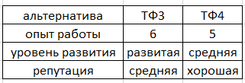Таблица 2.3.1 — Исходные данные

По критерию "уровень развития торговой сети" требуется перейти к числовым оценкам. Для этого воспользуемся шкалой Харрингтона. Пусть для проекта ТФ3 по данному критерию назначена числовая оценка 1, а для ТФ4 – оценка 0.55.

Аналогично для критерия ‘репутация”. Пусть для проекта ТФ3 по данному критерию назначена числовая оценка 0.55, а для ТФ4 – оценка 1.

Если при сравнении альтернатив по какому-либо критерию они имеют одинаковые оценки, то такой критерий не учитывается. В данной задаче таких критериев нет.

Методика реализуется в следующем порядке.

**1** Выполняется ранжирование критериев по важности: наиболее важный критерий получает ранг 1, следующий по важности - 2, и т.д. Если какие-либо критерии близки по важности, им рекомендуется назначать одинаковые ранги. Обозначим ранги как *Ri*, *i*=1,...,*M*, где *M* - количество критериев.

Пусть в данной задаче критериям назначены следующие ранги: *R*1 = 2, *R*2 = 3, *R*3 = 1.

**2** Выполняется переход от рангов к весам критериев. Веса находятся следующим образом: из всех рангов выбирается максимальный (в данном примере он равен 2), к нему прибавляется единица, и из полученного числа вычитаются ранги:

$V_{i}=\max_{i}(R_{i})+1-R_{i},$*i*=1,…,*M*.

Таким образом, чем важнее критерий, тем больше его вес.

Для данной задачи веса критериев следующие: *V*1 = 3 + 1 – 2 = 2; *V*2 = 3 + 1 – 3 = 1; *V*3 = 3 + 1 – 1 = 3

**3** Находятся отношения оценок альтернатив (степени доминирования) путем деления большей оценки по каждому критерию на меньшую:

*Si* = max(*Xi*1,*Xi*2) / min(*Xi*1,*Xi*2), *i*=1,...,*M*,

где *Xi*1, *Xi*2 - оценки двух сравниваемых альтернатив по *i*-му критерию.

Для данной задачи *S*1 = 6 / 5 = 1.2; *S*2 = 1 / 0.55 = 1.82; *S*3 = 1 / 0.55 = 1.82

**4** Находятся скорректированные степени доминирования альтернатив путем возведения степеней доминирования в степени, равные весам критериев:

$C_{i}=S_{i}^{V_{i}},$*i*=1,…,*M*.

Таким образом учитывается важность критериев: чем больше вес критерия, тем больше соответствующая степень доминирования будет влиять на окончательную оценку.

Для данной задачи *C*1 = 1.22 = 1.44; *C*2 = 1.821 = 1.82; *C*3 = 1.823 = 6.01

**5** Для каждой из сравниваемых альтернатив находится оценка ее доминирования над другой альтернативой. Эта оценка вычисляется как произведение скорректированных степеней доминирования по всем критериям, по которым данная альтернатива лучше другой.

В данном примере проект ТФ4 лучше проекта ТФ3 по критерию "репутация". Оценка доминирования проекта ТФ4 над ТФ3 находится следующим образом: *D*2 = 6.01

Проект ТФ3 лучше, чем проект ТФ4, по критериям "опыт работы" и "уровень развития торговой сети". Оценка доминирования ТФ3 над ТФ4: *D*1 = 1.44 1.82 = 2.62

**6** Находится обобщенная оценка доминирования:

*D* = *D*1 / *D*2.

Если *D* > 1, то первая альтернатива (оценка которой указана в числителе) лучше второй; если *D* < 1, то вторая альтернатива превосходит первую. В данном примере *D* = 2.62 / 6.01 = 0.436. Таким образом, площадка ТФ4 лучше, чем ТФ3.

**3. Второй способ анализа альтернатив**

**3.1 Метод предпочтений**

Метод основан на ранжировании альтернатив, выполняемом группой экспертов. Каждый из экспертов (независимо от других) выполняет ранжирование альтернатив, т.е. указывает, какая из альтернатив, по его мнению, является лучшей, какая - следующей за ней, и т.д.

**1** Каждому эксперту предлагается выполнить ранжирование альтернатив по предпочтению. В данном примере каждый эксперт присваивает номер 1 фактору, который (по его мнению) оказывает наибольшее влияние на рост производительности труда; 2 - следующему по важности фактору, и т.д. Оценки, указанные экспертами, сводятся в таблицу (матрицу) размером *M*x*N*, где *M* - количество экспертов, *N*- количество альтернатив (в данном примере - количество факторов роста производительности труда). Обозначим эти оценки как *Xij*, *i*=1,...,*M*, *j*=1,...,*N*.

Ранжирование альтернатив по предпочтению представлено в таблице 3.1.1.

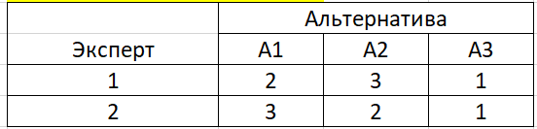Таблица 3.1.1 — Матрица экспертных оценок для метода предпочтений

**2** Затем производится преобразование матрицы оценок по формуле:

*Bij* = *N* - *Xij*, *i*=1,...,*M*, *j*=1,...,*N*.

Это означает, что каждая экспертная оценка вычитается из количества альтернатив.

Для данного примера получена матрица, приведенная в таблице 3.1.2.

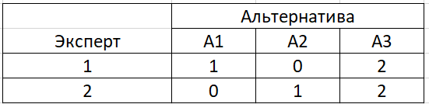 Таблица 3.1.2 — Преобразованная матрица экспертных оценок для метода предпочтений

**3** После этого находятся суммы преобразованных оценок по каждой из альтернатив:

$C_{j}=\sum_{i=1}^{M}{B_{ij}},$*j*=1,...,*N*.

В данном примере *С*1 = 1 + 0 = 1; *C*2 = 1 + 0 = 1; *C*3 = 2 + 2 = 4.

**4** Находится сумма всех оценок:



В данном примере *C* = 1 + 1 + 4 = 6

**5** Затем находятся веса альтернатив:

*Vj* = *Cj*/*C*, *j*=1,...,*N*.

В данном примере *V*1 = 1/6 = 0.167; *V*2 = 1/6 = 0.167; *V*3 = 4/6 = 0.667

Чем больше вес, тем более предпочтительной является альтернатива (по мнению экспертов).

В данном примере предпочтительной альтернативой является репутация; менее предпочтительными – опыт работы и уровень развития торговой сети.

**3.2 Модифицированный алгоритм Кемени-Снелла**

Рассматриваемый алгоритм предназначен для ранжирования альтернатив с учетом их оценок по нескольким критериям.

Основное преимущество алгоритма – возможность анализа и выбора альтернатив, оцениваемых по критериям различных видов: числовым, качественным, “да-нет” и т.д. Алгоритм также позволяет учитывать суждения ЛПР о важности критериев.

Алгоритм основан на ранжировании и попарном сравнении альтернатив по каждому критерию.

Выбор альтернативы на основе модифицированного алгоритма Кемени–Снелла реализуется в следующем порядке.

**1** С помощью одного из методов экспертных оценок находятся веса критериев, представляющие собой числовые оценки их важности. В данном примере использовался метод приоритетов (см. подраздел 3.1)

**2** Выполняется ранжирование альтернатив по каждому из критериев. При этом лучшая альтернатива по данному критерию получает оценку (ранг) 1, следующая за ней – оценку 2, и т.д. Если альтернативы по данному критерию одинаковы, то они получают *одинаковые* оценки. Результаты ранжирования сводятся в матрицу. Для данной задачи матрица ранжирований приведена в таблице 3.2.2.

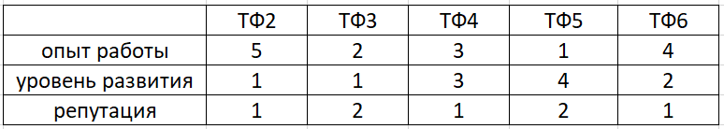Таблица 3.2.2 — Матрица ранжирований

**3** На основе ранжирования альтернатив по каждому из критериев составляется матрица парных сравнений. Всего составляется *M* таких матриц, где *M* - количество критериев. Матрицы заполняются по правилам, приведенным в таблице 3.2.3.

Таблица 3.2.3 — Правила заполнения матриц парных сравнений

в модифицированном алгоритме Кемени-Снелла

|  |  |
| --- | --- |
| $$R_{jk}^{i}$$ | Значение |
| 1 | По *i*-му критерию *j*-я альтернатива лучше *k*-й |
| -1 | По *i*-му критерию *j*-я альтернатива хуже *k*-й |
| 0 | По *i*-му критерию *j*-я и *k*-я альтернативы одинаковы |

Здесь *i* - номер матрицы (номер критерия).

Для рассматриваемой задачи матрицы парных сравнений по критериям К1-К3 приведены в таблицах 3.2.4 – 3.2.6.

|  |  |  |  |  |
| --- | --- | --- | --- | --- |
| Таблица 3.2.4 — Парные  сравнения по критерию К1 |  |  |  | Таблица 3.2.5 — Парные  сравнения по критерию К2 |

|  |
| --- |
| Таблица 3.2.6 — Парные  сравнения по критерию К3 |
|  |

**4** Составляется матрица потерь. Размерность матрицы - *N*x*N*, где *N* - количество альтернатив. Элементы матрицы потерь рассчитываются по следующей формуле:

$R_{jk}=\sum_{i=1}^{M}{V_{i}⋅\left|R_{jk}^{i}-1\right|}$,            *j*=1,...,*N*, *k*=1,...,*N*.

Матрица потерь для рассматриваемой задачи приведена в таблице 3.2.7.

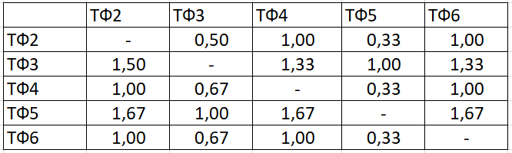Таблица 3.2.7 — Матрица потерь

Приведем примеры расчета некоторых элементов матрицы потерь.

$R_{23}=V_{1}∙\left|R_{23}^{1}-1\right|+V_{2}∙\left|R_{23}^{2}-1\right|+V_{3}∙\left|R_{23}^{3}-1\right|=0.167∙\left|-1-1\right|+0.167∙\left|0-1\right|+0.667∙\left|1-1\right|=0.5$

$R_{36}=V_{1}∙\left|R_{36}^{1}-1\right|+V_{2}∙\left|R_{36}^{2}-1\right|+V_{3}∙\left|R_{36}^{3}-1\right|=0.167∙\left|1-1\right|+0.167∙\left|1-1\right|+0.667∙\left|-1-1\right|=1.33$

Смысл элементов матрицы потерь следующий: чем больше элемент *Rjk*, тем больше отставание *j*-й альтернативы от *k*-й (тем хуже *j*-я альтернатива по сравнению с *k*-й).

**5** Выполняется предварительное ранжирование альтернатив. Для этого находятся суммы строк матрицы потерь. Смысл этих сумм следующий: сумма *j*-й строки представляет собой оценку *отставания* *j*-й альтернативы от *всех остальных* альтернатив.

Альтернатива, которой соответствует *минимальная* сумма, предварительно считается *лучшей*. Строка и столбец этой альтернативы исключаются из матрицы потерь.

Суммирование строк матрицы потерь и исключение альтернатив выполняются до тех пор, пока не будет исключена вся матрица. Чем раньше исключена альтернатива, тем она лучше.

Выполним предварительное ранжирование для рассматриваемой задачи. Найдем суммы строк матрицы потерь:

*P*2 = 0.5 + 1 + 0.33 + 1= 2.83; *P*3 = 5.17; *P*4 = 3; *P*5 = 6; *P*6 = 3

Предварительно лучшей считается альтернатива ТФ2. Она исключается из матрицы потерь. Сокращенная матрица потерь приведена в таблице 3.2.8.

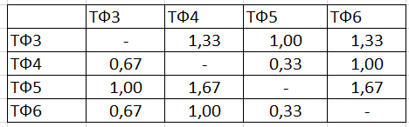Таблица 3.2.8 — Первая сокращенная матрица потерь

Суммы строк этой матрицы: *P*2 = 3.66; *P*3 = 2; *P*4 = 4.34; *P*5 = 2. Исключаются альтернативы ТФ4 и ТФ6. Вторая сокращенная матрица потерь приведена в таблице 3.2.9.

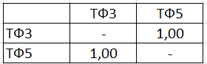Таблица 3.2.9 — Вторая сокращенная матрица потерь

Суммы строк этой матрицы: *P*4 = 1; *P*5 = 1. Оставшиеся альтернативы равны.

Предварительное ранжирование альтернатив: ТФ2, ТФ4=ТФ6, ТФ3=ТФ5.

**6** Выполняется окончательное ранжирование альтернатив. Для этого альтернативы сравниваются попарно, начиная с конца предварительного ранжирования. Если сравниваются *j*-я и *k*-я альтернативы (при этом *j*-я альтернатива в предварительном ранжировании находится выше *k*-й) и выполняется условие *Rjk* ≤ *Rkj* (где *Rjk* и *Rkj* - элементы матрицы потерь), то альтернативы остаются в ранжировании на прежних местах (*j*-я альтернатива лучше *k*-й). Если *Rjk* > *Rkj*, то альтернативы меняются местами (*j*-я альтернатива хуже *k*-й).

Выполним окончательное ранжирование для данной задачи.

Сравниваем ТФ3 и ТФ5. *R*53 = 1; *R*35 = 1. Так как *R*53 = *R*35, альтернативы остаются на своих местах (ТФ3 = ТФ5).

Сравниваем ТФ4 и ТФ3. *R*43 = 0.67; *R*34 = 1.33 Так как *R*43 < *R*34, альтернативы остаются на своих местах (ТФ4 выше, чем ТФ3).

Сравниваем ТФ4 и ТФ6. *R*46 = 1; *R*64 = 1. Так как *R*46 = *R*64, альтернативы остаются на прежних местах (ТФ4 = ТФ6).

Сравниваем ТФ2 и ТФ4. *R*24 = 1; *R*42 = 1. Так как *R*24 = *R*42, альтернативы остаются на прежних местах (ТФ2 выше, чем ТФ4).

Таким образом, окончательное ранжирование альтернатив следующее: ТФ2, ТФ4=ТФ6, ТФ3=ТФ5. Лучший вариант ТФ2.

**3.3 Метод ЭЛЕКТРА**

Метод предназначен для решения задач, в которых из имеющегося множества альтернатив требуется выбрать заданное количество лучших альтернатив с учетом их оценок по нескольким критериям, а также важности этих критериев.

Принцип работы метода следующий. Для каждой пары альтернатив (A*j* и A*k*) выдвигается предположение (гипотеза) о том, что альтернатива A*j* лучше, чем A*k*. Затем для каждой пары альтернатив находятся два индекса: индекс согласия (величина, подтверждающая предположение о превосходстве A*j* над A*k*) и индекс несогласия (величина, опровергающая это предположение). На основе анализа этих индексов выбирается одна или несколько лучших альтернатив ("ядро" альтернатив).

В таблице 3.3.1 приведены оценки альтернатив, отобранных на основе выбора множества Парето, методики предпочтений и модифицированного алгоритма Кемени-Снелла.

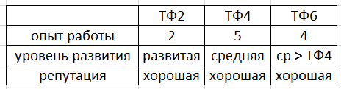Таблица 3.3.1 — Исходные данные

С помощью одного из методов экспертных оценок находятся веса критериев, представляющие собой числовые оценки их важности. В данном примере использовался метод приоритетов (см. подраздел 3.1)

Выбор лучших альтернатив по методу ЭЛЕКТРА реализуется в следующем порядке.

**1** Оценки альтернатив приводятся к безразмерному виду. Эта операция может выполняться разными способами, например, так же, как в методике экспресс-анализа альтернатив (см. подраздел 2.1). Безразмерные оценки приведены в таблице 3.3.2.

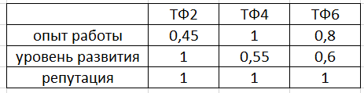Таблица 3.3.2 — Безразмерные оценки альтернатив

**2** Определяются индексы согласия *Cjk*, *j*=1,...,*N*, *k*=1,...,*N* (где *N* - количество альтернатив). Индекс согласия отражает степень согласия с предположением о том, что *j*-я альтернатива лучше *k*-й. В рассматриваемой реализации метода ЭЛЕКТРА индексы согласия находятся по формуле

$C_{jk}=\sum_{i∈K^{+}}{V_{i}},$*j*=1,…,*N*, *k*=1,…,*N*,

где *Vi* - веса критериев;

*K*+ - подмножество критериев, по которым *j*-я альтернатива не хуже *k*-й.

Таким образом, индекс согласия *Cjk* находится как сумма весов критериев, по которым *j*-я альтернатива *не хуже* *k*-й. Чем больше индекс согласия, тем более выражено превосходство *j*-й альтернативы над *k*-й.

Индексы согласия для данной задачи приведены в таблице 3.3.3.

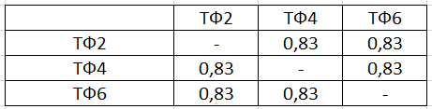Таблица 3.3.3 — Матрица индексов согласия

Приведем примеры расчета индексов согласия. Найдем, например, индекс согласия *C*24 (оценку согласия с предположением о превосходстве альтернативы ТФ2 над ТФ4). Альтернатива ТФ2 не хуже альтернативы ТФ4 по критериям К2 (уровень развития торговой сети) и К3 (репутация). Их вес равен 0.167 и 0.667 соответственно; таким образом, *C*23 = 0.83. Аналогично найдем индекс согласия *C*42. Альтернатива ТФ4 не хуже альтернативы ТФ2 только по критерию К1 (опыт работы) и К3 (репутация). Их вес равен 0.167 и 0.667 соответственно, поэтому *C*32 = 0.83. Остальные индексы согласия находятся по такому же принципу.

**3** Определяются индексы несогласия *Djk*, *j*=1,...,*N*, *k*=1,...,*N*. Индекс несогласия отражает степень несогласия с предположением о том, что *j*-я альтернатива лучше *k*-й. Индексы *Djk* находятся по формуле:

$D_{jk}=\max_{i∈K^{-}}(P_{ik}-P_{ij}),$*j*=1,...,*N*, *k*=1,...,*N*,

где *Pik*, *Pij* - безразмерные оценки альтернатив (для данного примера они приведены в таблице 3.3.2);

*K*— - подмножество критериев, по которым *j*-я альтернатива не превосходит *k*-ю.

Таким образом, индекс несогласия *Djk* находится как максимальная из разностей оценок по критериям, по которым *j*-я альтернатива *не лучше* *k*-й. Чем больше индекс несогласия, тем менее выражено превосходство *j*-й альтернативы над *k*-й.

Индексы несогласия для данной задачи приведены в таблице 3.3.4.

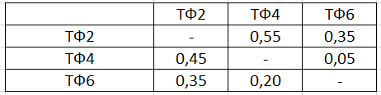Таблица 3.3.3 — Матрица индексов несогласия

Приведем примеры расчета индексов несогласия. Найдем индекс несогласия *D*24 (оценку несогласия с предположением о превосходстве альтернативы ТФ2 над ТФ4).

Альтернатива Пл2 не имеет превосходства над Пл3 только по критериям К1 и К3. Разности оценок по этим критериям: 1 – 0.45 = 0.55; 1 – 1 = 0. Таким образом, *D*24 = 0.55.

Аналогично найдем индекс несогласия *D*42. Альтернатива ТФ4 не имеет превосходства над ТФ2 по критериям К2, К3. Разности безразмерных оценок по этим критериям следующие: 1 – 0.55 = 0.45; 1 – 1= 0. Таким образом, *D*42 = 0.45.

**4** Для каждой альтернативы находится предельное значение индекса согласия:

$C_{j}=\min_{k}C_{jk},$*j*=1,...,*N*.

Таким образом, предельное значение индекса согласия для *j*-й альтернативы находится как *минимальный* элемент *j*-й строки матрицы индексов согласия. Эта величина отражает степень согласия с предположением о том, что *j*-я альтернатива имеет превосходство над всеми другими альтернативами.

Для рассматриваемого примера С2 = 0.83; С3 = 0.83; С6 = 0.83.

**5** Для каждой альтернативы находится предельное значение индекса несогласия:

$D_{j}=\max_{k}D_{jk},$*j*=1,...,*N*.

Таким образом, предельное значение индекса несогласия для *j*-й альтернативы находится как *максимальный* элемент *j*-й строки матрицы индексов несогласия. Эта величина отражает степень несогласия с предположением о превосходстве *j*-й альтернативы над другими альтернативами.

Для рассматриваемого примера *D*2 = 0.55; *D*3 = 0.45; *D*6 = 0.35.

**6** Выделяются лучшие альтернативы (“ядро” альтернатив), удовлетворяющие условиям:

С*j* > *C*\*,

*Dj* < *D*\*,

где *C*\*, *D*\* - пороговые значения индексов согласия и несогласия. Эти величины назначаются в зависимости от того, какое количество альтернатив требуется выбрать. Обычно сначала принимаются пороговые значения С* = 0.5, *D*\* = 0.5; затем они изменяются в соответствии с количеством отбираемых альтернатив. Выбираются альтернативы, удовлетворяющие *обоим* условиям.

Назначим пороговые значения С* = 0.8, *D*\* = 0.4. Условию С*j* > *C*\* удовлетворяют альтернативы ТФ2, ТФ4 и ТФ6, условию *Dj* < *D*\* - альтернатива ТФ6. Таким образом, выбирается альтернатива ТФ6.